
江夏区第一初级中学“三为主，N环节”教学模式导学案
第十六章第二节 串、并联电路电压的规律
导学目标：
1、探究串联、并联电路中电压的规律。
2、练习连接电路和使用电压表的技能
3、会利用串联、并联电路电压规律解题。
重难点：探究串联、并联电路中电压的规律；会利用串联、并联电路电压规律解题。
导学过程
课前导学：
- 复习：串联电路中电流的规律是
猜想：串联电路中电压的规律是
- 复习：并联电路中电流的规律是
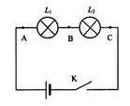
猜想：并联电路中电压的规律是
课堂探究：
- 探究串联电路电压的规律
(1)实验设计：把两个灯泡L₁ 和L₂串联起来接到电源上，AB之间、BC之间、AC之间的电压可能有什么样的关系？分三次接入电压表，把三次测量的电路图画在下面。
测量AB两点间的电路图 测量BC两点间的电路图 测量AC两点间的电路图
(2)实验记录
 | AB间的电压U₁/V | BC间的电压U₂/V | AC间的电压U₃/V
第一次测量
第二次测量
第三次测量
(3)、分析实验数据得出串联电路电压的规律是：
2、探究并联电路中的电压规律
(1)实验设计：把两个灯泡L₁ 和L₂并联起来接到电源上，L₁ 两端的电压、L₂ 两端的电压、总电压可能有什么样的关系？分三次接入电压表，测出这三个电压：
测量AB两点间的电路图 测量BC两点间的电路图 测量AC两点间的电路图
(2)实验记录
 | L₁ 两端的电压U₁/V | L₂ 两端的电压U₂/V | 总电压U/V
第一次测量
第二次测量
第三次测量
(3)、分析实验数据得出并联电路电压的规律是：
学生交流：实验中遇到哪些问题？实验操作是否正确？实验结论与大家的是否一致？等等
教师点拨，学生自我小结
串联电路电压的规律是：
并联电路电压的规律是：
课堂反馈：
1．串联电池组的电压是各节电池的电压的 ，小明的一玩具电动火车要9V的电压才能起动，他要买 节干电池并将它们 联使用才行。
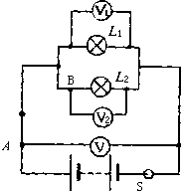2．四只完全相同的灯泡串联后直接接在某一电源两端而正常发光，用电压表测出一只灯两端电压为3.8V，则该电源电压约为 ；如果将四只灯泡并联在该电源两端，则可能出现的现象是 。
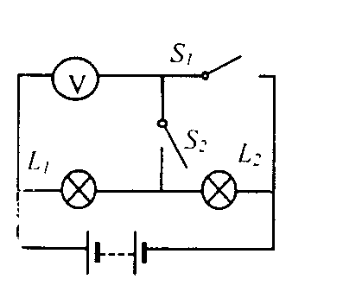
3．在下图所示的电路中，电源是由3节干电池串联组成的。S闭合后则电压表V的示数为 V，电压表 V₁的示数为 V，电压表 V₂的示数为 V，用电流表测得A处电流为0.5A，B处电流为0.2A，则通过L₁的电流是 A，通过L₂的电流是 A。
4．如图所示，电源电压保持不变，当只闭合S₂时，电压表的示数为3V，当只闭合S₁时，电压表的示数为4.5V，则此时L₁、L₂两端的电压分别是（ ）
A.3V和7.5V B.1.5V和4.5V C.3V和1.5V D.1.5V和3V
建构拓展：
5．如图所示，电源电压为9V，且保持不变，开关S闭合时，电压表的示数为6V，则 ( )
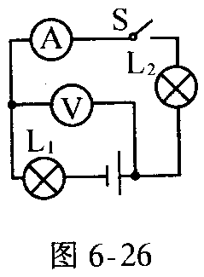
A．两端的电压为3V B．两端的电压为6V
C．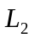两端的电压为3V D．两端的电压为9V
6．毛刚同学按如图所示的电路进行实验，得到下列的实验数据．

A₁示数(A) | A₂示数(A) | V₁示数(V) | V₂示数(V) | V示数(V)
0.5 | O．5 | 7.5 | 4.5 | 12
(1)由图可知L₁、L₂连接方式是 ；
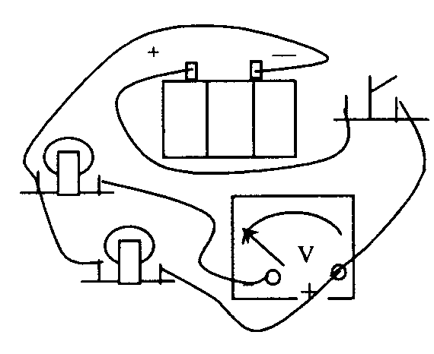
(2)由表中的实验数据中A₁、A₂的示数可得出结论 ；
(3)由表中的实验数据V₁、V₂、V₃的示数可得出结论 ．
7．某同学在用电压表研究L_{I}和L₂并联各支路的电压关系时，所接电路如图所示。
（1）指出该图的错误。
（2）现改为L₁、L₂串联，电压表测串联的总电压，只允许变动原图中一根导线的一个端点的接线位置，请在图中用虚线标出。
课后反思：

